Konferenca »Working Together«, Portorož, 26. - 28. februar 2015

Mag. Rajko Bakovnik

Ekonomska demokracija in socialna država

1. Osnovna poanta in izziv

V tem svojem uvodnem referatu se bom osredotočil predvsem na vprašanje, ali lahko ideja oziroma koncept ekonomske demokracije morda predstavlja tudi resnejši ideološki izziv evropski socialdemokraciji in sindikatom v tem smislu, da bi jo morda sprejeli kot svojo novo temeljno razvojno vizijo, torej kot alternativo konceptu »sodobne evropske socialne države«, kateremu v tem smislu bolj ali manj v celoti sledijo zdaj.

Pri tem se bom v osnovi oprl predvsem na koncept ekonomske demokracije, kakršnega razvija dr. Mato Gostiša v svoji zadnji, pravkar izdani knjigi »Teorija ekonomske demokracije kot nove sistemske paradigme kapitalizma«. Gre za obsežno družboslovno študijo, v kateri avtor povzema glavna dosedanja spoznanja o tej tematiki ter jih nadgrajuje s celovito teoretično vizijo bodočega družbenoekonomskega sistema, imenovanega »ekonomska demokracija«, ki ga sicer vidi kot:
- verjetno edino možno povsem »tržno«, torej nesocialistično alternativo obstoječemu (v osnovi še vedno klasičnemu »mezdnemu«) kapitalizmu, ki sama po sebi ne zahteva posegov ne v tržni sistem gospodarjenja, ne v zasebno lastnino produkcijskih sredstev, in zato
- verjetno tudi edino možno realno evolutivno pot v želeno ekonomsko (še) učinkovitejšo, obenem pa socialno pravičnejšo, kohezivnejšo in okoljsko odgovornejšo družbo, kar je sicer danes na načelni ravni splošno proklamiran družbenorazvojni cilj.

2. Ključne teze nemarksistične kritike kapitalizma

Pri tem avtor izhaja iz nemarksistične kritike obstoječega kapitalizma. Ugotavlja namreč:
- da ni res, da je - kot trdi Marx - temeljni produkcijski odnos »lastnina proizvajalnih sredstev«, ampak je to (izkoriščevalski) »mezdni produkcijski odnos« med delom in kapitalom, ki pa bi bil lahko v kapitalizmu tudi popolnoma drugačen in ga je torej mogoče v prihodnje spremeniti, ne da bi to zahtevalo poseg v tržni sistem in zasebno lastnino;
- da trg in zasebna lastnina v resnici nista bistvo in temelj kapitalizma, kajti zasebna lastnina obstaja skozi vse družbenoekonomske sisteme že od razpada praskupnosti dalje (sužnjelastništvo, fevdalizem, kapitalizem), trgi pa (po J. K. Galbraithu) igrajo pomembno vlogo v gospodarski zgodovini človeštva že od izuma kovanega denarja v 8. stoletju pr. n. št. dalje, torej niti približno nista šele »izum« kapitalizma - ta je na novo v resnici izumil le »trg dela«;
- in da torej socializem z državno oz. družbeno lastnino proizvajalnih sredstev in planskim oz. dogovornim gospodarstvom nikakor ni edina alternativa obstoječemu (mezdnemu) kapitalizmu, ki naj bi bil po trditvah neoklasične ekonomske teorije - prav zaradi klavrnega propada dosedanjih socialističnih poskusov - kljub vsem svojim nespornim negativnim socialnim učinkom empirično dokazano ekonomsko absolutno superioren družbenoekonomski sistem brez konkurence in brez alternative in mora zato kot tak ostati (za vedno) »nedotakljiv«, za njegovo socialno vzdržnost in blažitev vse bolj nesprejemljivih socialnih razlik in družbene neenakosti pa naj pač poskrbi »socialna država«.

3. Izčrpanost koncepta »socialne države«

Prav na tej zadnji od zgoraj negiranih tez pa v celoti temelji tudi koncept »sodobne socialne države« (vsaj v delu, ki se nanaša na socialno državo v ožjem pomenu besede, torej na socialne transferje brez »države blaginje«, ki zajema javne službe, kot so izobraževanje, zdravstvo, kultura itd., čeprav se tudi v financiranju le-teh sicer pojavljajo elementi sociale). V tem pogledu je torej koncept socialne države kljub svoji nesporni simpatičnosti v bistvu izčrpan, če ne celo že razvojno retrograden koncept, ker
- pravzaprav brezrezervno pristaja na neoklasično tezo o »koncu zgodovine družbenoekonomskega razvoja človeške civilizacije« z obstoječim kapitalizmom (F. Fukuyama) in s tem odvrača pozornost od pravega jedra vsestranske (ekonomske, socialne in okoljske) deviantnosti tega družbenoekonomskega sistema, ga pomaga ohranjati v nespremenjeni obliki ter (nehote) učinkovito blokira pogumnejša družboslovna razmišljanja o morebitnih alternativnih poteh nadaljnjega družbenoekonomskega razvoja;
- vsaka nova gospodarska kriza znova razkrije objektivne omejitve glede morebitne »širitve« socialne države, ki s svojo redistributivno (prerazdeljevalno) funkcijo zagotovo ne bo nikoli mogla odpraviti »problema naraščajoče neenakosti«, ki ga zdaj (po T. Piketty-ju) bolj ali manj že vsi svetovno znani akademski ekonomisti prepoznavajo kot ekonomski razvojni problem št. 1.

4. Glavna smer novih iskanj

Ključni problem nadaljnjega družbenoekonomskega razvoja torej danes ni več »kako čim več proizvesti« (v tem pogledu se že srečujemo s problemom »hiperprodukcije), ampak »kako ustvarjeno novo vrednost ekonomsko pravično razdeliti, da bo potrošnja lahko sledila produkciji, oziroma da bosta dosegli nujno potrebno medsebojno ravnotežje«. Potrebujemo torej tak družbenoekonomski sistem, ki bo samodejno zagotavljal ekonomsko pravično faktorsko razdelitev produkta oz. novoustvarjne vrednosti že v fazi primarne razdelitve med lastnike dela in kapitala, in ki torej ne bo potreboval naknadnega prerazdeljevanja prek socialne države, ampak bo imel
- poleg ekonomske učinkovitosti
- že samodejno vgrajeno tudi »ekonomsko in socialno pravičnost« (mimogrede: avtor med tema dvema pojmoma ne dela razlik, ampak sta zanj sinonima).

To pa je po mnenju omenjenega avtorja lahko le »ekonomska demokracija«, ki jo sam razume kot družbenoekonomski sistem, v katerem bodo nosilci (lastniki) finančnega kapitala in lastniki dela oziroma človeškega kapitala glede položaja in pravic - tako glede korporacijskega upravljanja kot glede razdelitve ustvarjenega produkta - popolnoma izenačeni. In ta sistem, trdi avtor, ni nikakršna iluzija oz. utopija, zahteval pa bi seveda nekatere temeljitejše posege v temeljne institucije obstoječega mezdnega kapitalizma. Ti bodo slej ko prej tudi nujni, saj se že danes vse bolj kažejo kot »ekonomski imperativ«.

5.1. Bistveno spremenjena objektivna družbenoekonomska realnost

Avtor namreč v zvezi s tem opozarja na ogromne, naravnost tektonske spremembe, ki so ob hitrem prehajanju v t.i. ero znanja v zadnjih desetletjih zgodile in se še dogajajo v objektivni družbenoekonomski realnosti, a doslej še niso dobile ustreznih sistemskih konsekvenc. S hitrim prehajanjem v »ero znanja« namreč izjemno hitro pridobiva na pomenu nov produkcijski dejavnik, ki sicer (še) ni zabeležen v nobenih bilancah, a je v realnosti že postal bistveno pomembnejši vir dejanske »produkcijske moči« sodobnih podjetij kot pa t. i. finančni kapital. To je intelektualni kapital, ki ga sestavljata človeški kapital (tj. znanje in delovne zmožnosti, ustvarjalnost ter delovna motivacija in organizacijska pripadnost zaposlenih) in strukturni kapital (tj. vse tiste stvaritve človeškega kapitala, ki so že postale trajna sestavina produkcijskih procesov, kot npr.: izgrajen sistem odnosov s kupci in dobavitelji, specifični proizvodni načini in postopki, organizacijska kultura, stvaritve intelektualne lastnine itd.). (Slika 1) In ta kapital, ki danes v povprečju tvori že okoli 85 odstotkov tržne vrednosti podjetij in s tem njihove dejanske »produkcijske moči«, je ekonomsko v lasti zaposlenih, ne v lasti lastnikov finančnega kapitala podjetij.

Slika 1: Intelektualni kapital organizacije

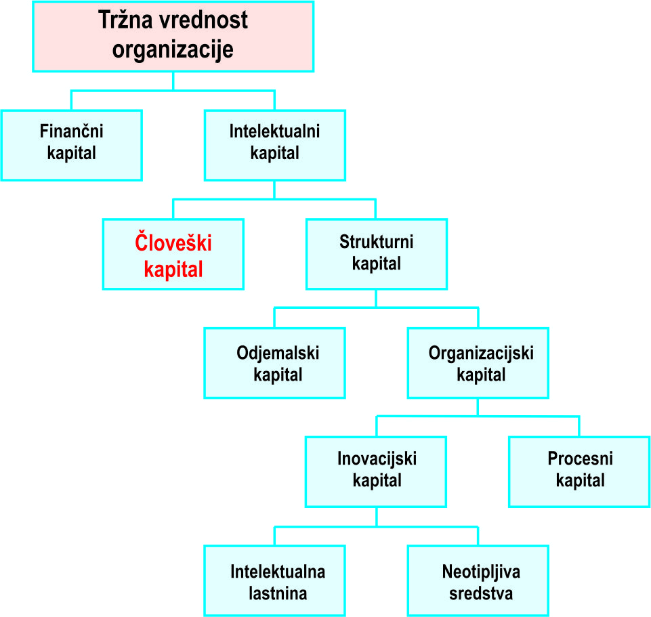

Vir: Scandia (v Gostiša M., Teorija ED kot nove sistemske paradigma kapitalizma)

Naravnost paradoksalno je torej, da imamo v tej novi družbenoekonomski realnosti 21. stoletja še vedno v veljavi družbenoekonomski sistem, v katerem vse pravice glede korporacijskega upravljanja in delitve dobičkov še vedno v celoti temeljijo izključno na lastnini nad finančnim kapitalom podjetij, medtem ko lastniki najpomembnejšega produkcijskega dejavnika prihodnosti, tj. človeškega (in intelektualnega nasploh) kapitala, pri tem nimajo nobene vloge. Ta sistem je zato že danes čisti anahronizem, nujno potreben temeljite rekonstrukcije.

5.2. Nujna odprava mezdnega odnosa med delom in kapitalom

Avtor, kot rečeno, ključnega vzroka za deviantnost obstoječega kapitalizma ne vidi ne v zasebni lastnini ne v trgu, temveč v »mezdnem« (tj. čisto navadnem tržno-menjalnem oz. kupoprodajnem) produkcijskem odnosu med delom in kapitalom, ki je temelj izkoriščanja dela po kapitalu. A ker ne produkcija, ne razdelitev po svoji naravi nista »menjava«, je ta odnos že v temelju »nenaraven« in teoretično neopravičljiv. Pot v »ekonomsko demokracijo kot popolnoma novo paradigmo kapitalizma« je torej pogojena z odpravo tega odnosa, ne pa morda z odpravo zasebne lastnine in tržnega sistema.

7. Dve temeljni fazi postopnega razvoja ekonomske demokracije

Razvoj ekonomske demokracije tako avtor vidi v dveh fazah (Slika 2), in sicer:

a) V I. fazi - maksimalna krepitev treh temeljnih oblik t.i. organizacijske participacije zaposlenih znotraj okvirov nespremenjenega družbenokonomskega sistema, to so:
- sodelovanje delavcev pri upravljanju,
- udeležba (po možnosti že zdaj »obvezna«) delavcev pri dobičku in
- širitev notranjega lastništva (delavskega delničarstva, delavskega zadružništva),
ki ne samo da empirično dokazano pozitivno vplivajo na poslovno uspešnost podjetij, temveč teoretično in praktično že pomenijo tudi vsaj delno preseganje klasičnega mezdnega položaja zaposlenih. V tej fazi se koncepta socialne države in ekonomske demokracije (še) ne izključujeta in se lahko uresničujeta hkrati in vzporedno.

b) V II. (končni) fazi - sprememba nekaterih temeljnih institucij obstoječega kapitalizma, ki bo seveda terjala določen daljši čas, in sicer:
- sistemska institucionalizacija tudi že obstoječega in ekonomsko učinkujočega človeškega (in intelektualnega na splošno) kapitala kot enakovrednega finančnemu in njegova umestitev v bilance podjetij, kar bo zahtevalo pospešen razvoj t.i. računovodstva človeških virov, ki je za zdaj še v povojih;
- sprememba koncepcije kapitalističnega podjetja iz sedanje koncepcije »podjetja kot pravno personificiranega kapitala« v koncepcijo »(enako) pravne skupnosti lastnikov človeškega in finančnega kapitala;
- skladno s tem sprememba kupoprodajnega (mezdnega) razmerja med lastniki dela in kapitala v asociativno produkcijsko (in s tem tudi razdelitveno) razmerje med lastniki obeh temeljnih produkcijskih dejavnikov;
- posledično pa tudi sprememba obstoječega modela faktorske razdelitve dohodkov na podlagi marginalnega produkta v model razdelitve na podlagi dejansko ugotovljenih prispevkov obeh produkcijskih faktorjev in njunih lastnikov k novoustvarjeni vrednosti.
V tej fazi koncepta ekonomske demokracije in socialne države nimata več nobenih stičnih točk, ampak prvi (z novim razdelitvenim modelom) potrebo po drugem v bistvu v celoti izključi.

Verjetno ni treba imeti prav bujne domišljije, da si lahko precej nazorno predstavljamo radikalne spremembe, ki bi jih tovrstne korekture v njegovi institucionalni strukturi povzročile v sami naravi in načinu delovanja, predvsem pa tudi v konkretnih ekonomskih in socialnih učinkih oziroma posledicah družbenoekonomskega sistema, ki seveda ne bi imel prav nič več skupnega z obstoječim mezdnim kapitalizmom.

8. Namesto zaključka

Vse navedene institucionalne spremembe obstoječega kapitalizma, ki bi v končni fazi privedle do »ekonomske demokracije« v pravem pomenu besede in do dejanske »osvoboditve dela«, so perspektivno brez dvoma povsem realno izvedljive, a seveda ne čez noč. Verjetno pa je oz. bo - če zanemarimo bolj ali manj utopične socialistične ideje - samo v tem družbenoekonomskem sistemu mogoče govoriti o res popolni sistemski enakopravnosti nosilcev dela (človeškega kapitala) in nosilcev finančnega kapitala ter o ekonomsko pravični razdelitvi produkta.

Slika 3: Razvoj do »druge (končne) faze« sistema ekonomske demokracije kot dejansko
nove paradigme kapitalizma

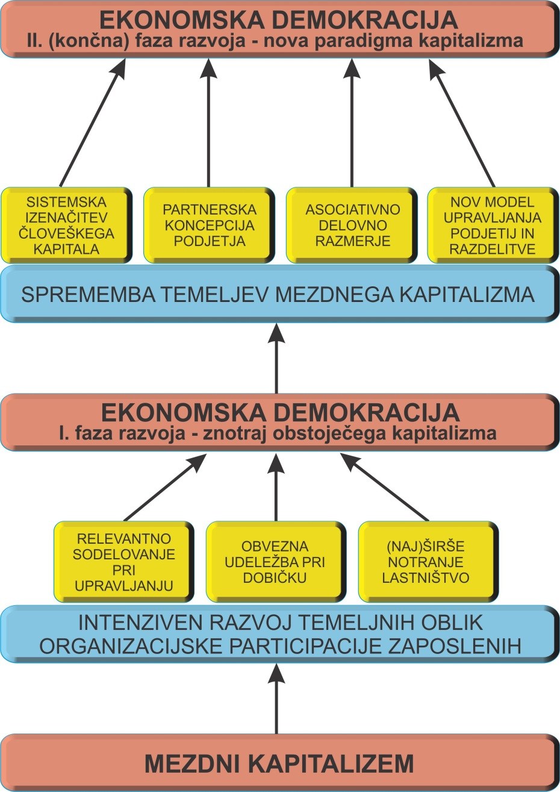

Vir: Gostiša M., Teorija ED kot nove sistemske paradigma kapitalizma

In to je tudi razlog, zaradi katerega bi po prepričanju avtorja uvodoma omenjene knjige in tudi po mojem mnenju, moral koncept ekonomske demokracije postati (namesto koncepta socialne države) temeljna - kratkoročna in dolgoročna - razvojna vizija, kateri naj bi v prihodnje sledili evropska politična levica in sindikati v svojih prizadevanjih za interese delavcev in delavstva. Največ, kar lahko storijo v tem smislu, je zagotovo to, da jih rešijo iz sedanjega mezdnega položaja. In to bi moralo pravzaprav prestavljati osnovno vizijo in naslednji korak nadaljnjega boja socialdemokracije in sindikatov za resnično »osvoboditev dela«.

Morda bi bila torej lahko za evropsko socialno demokracijo to tista »tretja pot«, ki jo sicer že dolgo neuspešno išče.

Portorož, 27. 2. 2015

